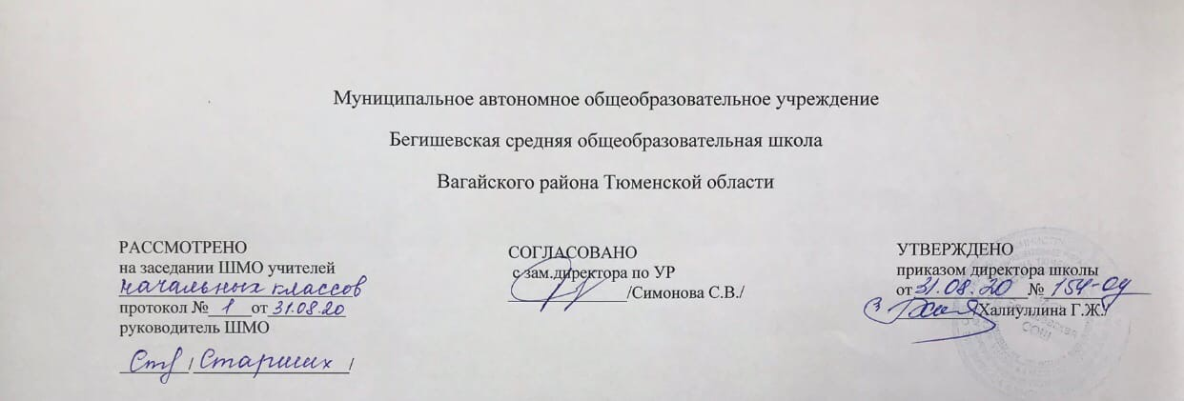

Аннотация к рабочей программе
Внеурочной деятельности
«Школа Лидера»
1,4 класс

Составитель: учитель Абдрахимова Е.А

Нормативная база и УМК
Программа курса внеурочной деятельности составлена на основе нормативных документов:
- Федеральный закон от 29.12.2012 г. № 273-ФЗ (ред. от 31.12.2014 г., с изм. от 02.05.2015 г.) «Об образовании в Российской Федерации» (с изм. и доп., вступ. в силу с 31.03.2015 г.)
- Устав МАОУ Бегишевская СОШ;
- Учебный план МАОУ Бегишевской СОШ.

Основные идеи программы:
- достижение лидерского первенства в товарищеском состязании нравственными методами и способами, стимулирование желания быть первым, полезным в нужной социально-значимой деятельности;
- идея актуальной и потенциальной успешности личности школьника в процессе самореализации;
- идея вариативности развития и самореализации личности в процессе достижения успеха;
- идея стимулирования стремления личности ученика к успеху.
В условиях дополнительного образования актуальность образовательной программы «Лидер» продиктована реализацией компетентностного подхода в обучении с учетом его приоритетных направлений:
- свободный выбор воспитанниками видов и сфер деятельности;
- ориентацию на личностные интересы, потребности, способности воспитанника;
- возможность самоопределения и самореализации воспитанника;
- единство обучения, воспитания и развития;
- практико-деятельностная основа образовательного процесса.
Данная образовательная программа позволяет воспитанникам приобрести опыт социально-значимой деятельности, активной коммуникации.
Программа рассчитана на учащихся 1-4 классов. Срок реализации – 1 год. Годовая нагрузка – 34 часа.

Цель программы: создание благоприятных условий для выявления, развития и поддержки лидерских качеств одаренных детей в различных областях интеллектуальной и творческой деятельности.
Задачи:
- выявлять и развивать лидерские и организаторские навыки учащихся;
- способствовать реализации творческого потенциала воспитанников;
- повышать творческую и деловую активность воспитанников;
- воспитывать «чувство локтя», ответственности за себя и других;
- создавать ситуации стимулирующие проявление лидерского потенциала.
Формы работы
Формы проведения учебных занятий подбираются с учетом цели и задач, познавательных интересов и индивидуальных возможностей воспитанников, специфики содержания данной образовательной программы и возраста воспитанников:
- Деловые и ролевые игры.
- Упражнения на взаимодействия в группе.
- Тренинги.
- Творческие задания.
- Конкурсы (участие в школьных, районных, областных).
- Проигрывание ситуаций.
- Дискуссии
- Встречи со специалистами и интересными людьми.
- Экспресс тесты и опросы.
- КТД.
- Беседы.
В процессе освоения программы обучающиеся получат возможность формирования Универсальных Учебных Действий.
Универсальные учебные действия в программе группируются в четыре основных блока: личностные, регулятивные, познавательные, коммуникативные действия.
Личностные действия позволяют сделать обучение осмысленным, обеспечивают ученику значимость решения учебных задач, увязывая их с реальными жизненными целями и ситуациями. Личностные действия направлены на осознание, исследование и принятие жизненных ценностей и смыслов, позволяют сориентироваться в нравственных нормах, правилах, оценках, выработать свою жизненную позицию в отношении мира, окружающих людей, самого себя и своего будущего.
Регулятивные действия обеспечивают возможность управления познавательной и учебной деятельности посредством постановки целей, планирования, контроля, коррекции своих действий и оценки успешности усвоения. Последовательный переход к самоуправлению и саморегуляции в учебной деятельности обеспечивает базу будущего профессионального образования и самосовершенствования.
Познавательные действия включают действия исследования, поиска и отбора необходимой информации, ее структурирования; моделирования изучаемого содержания, логические действия и операции, способы решения задач.
Коммуникативные действия обеспечивают возможности сотрудничества – умение слышать, слушать и понимать партнера, планировать и согласованно выполнять совместную деятельность, распределять роли, взаимно контролировать действия друг друга, уметь договариваться, вести дискуссию, правильно выражать свои мысли в речи, уважать в общении и сотрудничества партнера и самого себя. Умение учиться означает умение эффективно сотрудничать как с учителем, так и со сверстниками, умение и готовность вести диалог, искать решения, оказывать поддержку друг другу.
Овладение обучающимися универсальными учебными действиями создают возможность самостоятельного успешного усвоения новых знаний, умений и компетентностей на основе формирования умения учиться. Эта возможность обеспечивается тем, что универсальные учебные действия – это обобщенные действия, порождающие широкую ориентацию учащихся в различных предметных областях познания и мотивацию к обучению.

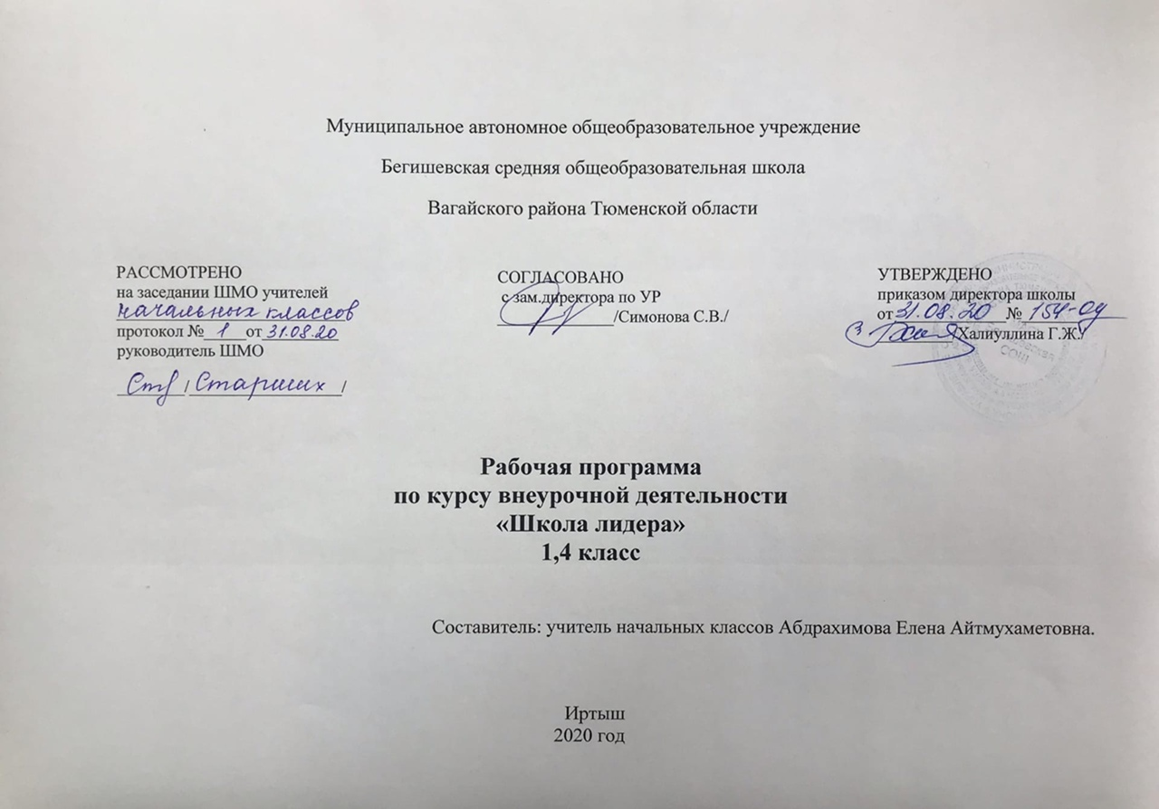

Планируемые результаты освоения программы внеурочной деятельности.
Программа «Школа лидер» позволяет добиться следующих результатов.
Личностных:
- Целостный, социально ориентированный взгляд на мир в его органичном единстве и разнообразии;
- Уважительное отношение к иному мнению, готовность и способность вести диалог с другими людьми и достигать в нём взаимопонимания, понимание чувств других людей и сопереживания им;
- Компетентность в решении моральных проблем на основе личностного выбора, осознанное отношение к собственным поступкам;
- Овладения навыками сотрудничества с педагогом и сверстниками;
Матапредметных:
- Умение самостоятельно ставить новые задачи на основе развития познавательных мотивов и интересов;
- Формирование умения планировать, контролировать и оценивать свои действия в соответствии с поставленной задачей и условием её реализации;
- Формирование умения определять наиболее эффективные способы достижения результата;
- Умение организовать сотрудничество и совместную деятельность с педагогом, сверстниками, старшими и младшими школьниками: определять цели, распределять функции и роли участников, взаимодействовать и работать в группе;
- Формирование и развитие компетентности в области использования информационно-коммуникативных технологий.
Предметных:
- Сформированность мотивированной направленности на продуктивную творческую деятельность;
- Развитие качеств, присущим лидерам;
- Приобретение устойчивых навыков самостоятельной, целенаправленной и содержательной деятельности, включая информационно-коммуникативные технологии;
- Продуктивно сотрудничать с участниками объединения при решении различных социально-творческих задач.
Качество реализации программы «Лидер» состоит из 3-х уровней: высокого (80-100%), среднего (50-79%) и низкого (0-49%).
Высокий уровень (80-100%): умение бесконфликтно общаться со сверстниками и взрослыми людьми; организация и проведение социально значимых акций (мероприятий) для школьников начальных классов; разработка и реализация досуговых программ.
Средний уровень (50-79%): участие в проектной деятельности; участие в реализации досуговых программ; участие в социально значимых акциях (мероприятиях) для младших школьников; знание правил бесконфликтного общения со сверстниками и взрослыми людьми.
Низкий уровень (0-49%): участие в мероприятиях Малыгинской СОШ; знание основ оформления стенного уголка; знание основ психологии и педагогики; частичное участие в реализации проектной деятельности.
В программе формируются следующие компетентности: презентационная, познавательная, социальная.
В результате работы по программе внеурочной деятельности «Лидер» воспитанник научится:
- Использовать теоретические знания для анализа и решения проблем в коллективе;
- Сотрудничать со сверстниками, педагогами, младшими школьниками;
- Самостоятельно организовывать творческую деятельность в рамках КТД;
- Проявлять качества лидера в различных жизненных ситуациях.
Воспитанник получит возможность научиться:
- Взаимодействовать со сверстниками, педагогами, младшими школьниками в ходе реализации коллективных творческих проектов;
- Выражать своё отношение к проблеме лидерства в коллективе.

Тематическое планирование
№ | Наименование изучаемой темы
 | Тема занятия | Количество часов
Раздел 1 .Кто такой лидер? ( 4 часа)
1 | Самоуправление в детском коллективе | 1
2 | Самоуправление в детском коллективе | 1
3 | Кто ведёт за собой? | 1
4 | Кто ведёт за собой? | 1
Раздел 2 . Организаторская техника лидера (3часа )
5 | Лидер - созидатель, лидер – разрушитель | 1
6 | Лидер - созидатель, лидер – разрушитель | 1
7 | Лидер – организатор, лидер – генератор | 1
Раздел 3. Умения и навыки лидера (4 часа)
8 | Лидер – организатор, лидер – генератор | 1
9 | Лидер – инициатор, лидер – эрудит | 1
10 | Лидер – инициатор, лидер – эрудит | 1
11 | Абсолютный лидер | 1
Раздел 4. Виды деятельности лидера ( 11 часов)
12 | Коллективно –творческая деятельность. | 1
13 | Виды и этапы коллективно – творческой деятельности | 1
14-15 | Специфические проявления лидерства | 2
16 | Специфические проявления лидерства | 1
17-18 | Могу ли я быть лидером-организатором? | 2
19-21 | Могу ли я быть лидером-организатором? | 3
Раздел 5. Организация школьного и классного самоуправления (13 часов)
22 | Каким же должен быть лидер? | 1
23-24 | Каким же должен быть лидер? | 2
25-26 | Спортивная игра «Самый ловкий!» | 2
27-29 | Стиль работы лидера | 3
30 | Стиль работы лидера | 1
31 -32 | Разница между эмоциональным и деловым лидером | 1
33. | Каковы своеобразные, специфические качества лидерского таланта? | 1
34 | Деловая игра «Лидер» | 1

